Warmer und kalter Tee
In diesem Versuch wird die Verteilung von Tee in unterschiedlich warmem Wasser beobachtet.

Gefahrenstoffe
Destilliertes Wasser |  |  | H: - |  |  | P: -
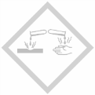

Materialien: Bechergläser, Teebeutel (am besten eignet sich roter Früchtetee)
Chemikalien: Destilliertes Wasser
Durchführung: In drei Bechergläser wird jeweils 300 mL Wasser gefüllt. Ein Becherglas wird im Eisbad auf 5°C heruntergekühlt. Ein anderes wird bis auf eine Temperatur von ca. 60°C erhitzt. Das dritte bleibt bei Raumtemperatur. Wenn die gewünschten Temperaturen erreicht sind, werden gleichzeitig Teebeutel in die jeweiligen Gläser gegeben und beobachtet.
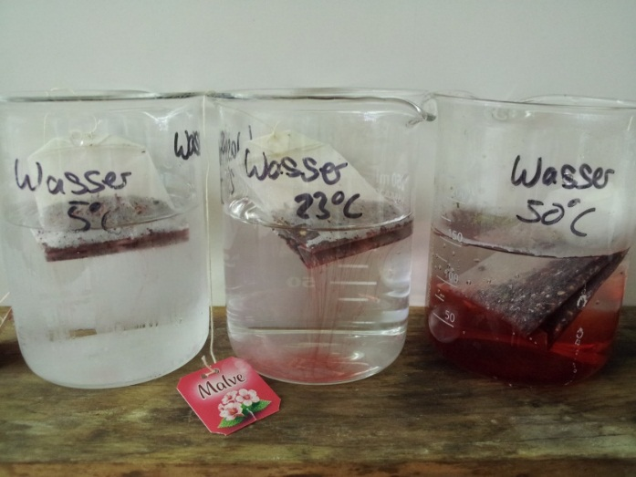
Beobachtung: Der Tee verbreitet im heißen Wasser sehr schnell. Im Wasser mit Raumtemperatur dauert es einige Sekunden, bis sich der Tee zu verteilen beginnt. Im Becherglas mit dem kalten Wasser beginnt sich der Tee erst sehr spät zu verbreiten. Hierbei ziehen sich dünne Striemen durch das Wasser, was man bei den beiden warmen Bechergläsern nicht so gut beobachten konnte.
Abbildung 1 - Versuchsergebnis kalter und warmer Tee

Deutung: Durch die Brown‘sche Molekularbewegung bewegen sich Moleküle im Warmen schneller als im Kalten. Durch die erhöhte Bewegungsgeschwindigkeit können sich Farb- und Aromastoffe schneller ausbreiten. Im kalten Wasser bewegen sich die Moleküle nur sehr langsam. Hier dauert es erheblich länger, bis sich die Farbstoffe des Tees in dem Becherglas verteilt haben.
Entsorgung: Entsorgung über den Abfluss
Literatur:
Dieser Versuch ist aus eigenen Überlegungen entstanden.

